Basketball-Zahlen-Pyramide
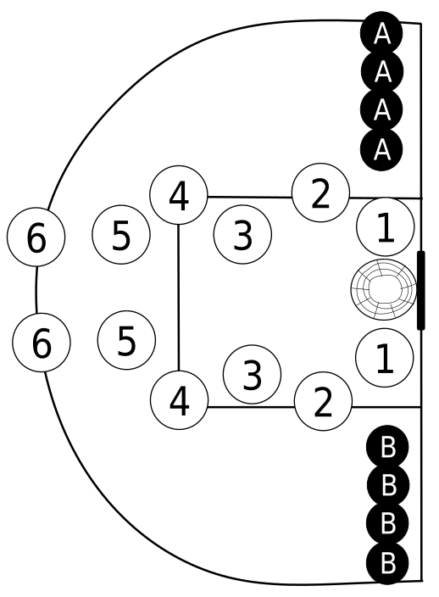
Pro Basketballkorb bilden sich zwei gleich große Teams. Auf dem Boden sind mithilfe von Bodenmarkierungen pro Team jeweils 6 Positionen markiert. Die Teams fangen bei Station 1 an und werfen abwechselnd auf den Basketballkorb. Vor ihnen liegt ein Zettel mit einer Zahlen-Pyramide. Trifft ein Spieler von Position 1 streicht er eine 1 auf dem Zettel durch. Wenn ein Team alle Einsen durchgestrichen hat, dürfen sie zur nächsten Position. Sieger ist das Team, welches zuerst alle Zahlen durchgestrichen hat.

